# FORMATO PARA EL DESARROLLO DE COMPONENTE FORMATIVO

|  |  |
| --- | --- |
| PROGRAMA DE FORMACIÓN | Técnicas de ventas para juegos de suerte y azar |

|  |  |  |  |
| --- | --- | --- | --- |
| COMPETENCIA | 260101047 - Vender productos y servicios de acuerdo con las necesidades del cliente y objetivos comerciales. | RESULTADOS DE APRENDIZAJE | 260101047-02. Cerrar venta para juegos de suerte y azar según requerimientos de la organización. |

|  |  |
| --- | --- |
| NÚMERO DEL COMPONENTE FORMATIVO | CF002 |
| NOMBRE DEL COMPONENTE FORMATIVO | Proceso de ventas en juegos de suerte y azar |
| BREVE DESCRIPCIÓN | El presente componente explica de manera detallada los conocimientos para llevar a cabo ventas efectivas de los juegos de suerte y azar en Colombia, con la finalidad de aumentar los ingresos de vendedores y organizaciones, instruyendo a vendedores para la adquisición de destrezas en estrategias de fidelización y los procesos administrativos que implica el cierre de la venta diaria. |
| PALABRAS CLAVE | Cliente, comunicación, servicio, portafolio. |

|  |  |
| --- | --- |
| ÁREA OCUPACIONAL | Ventas y servicios |
| IDIOMA | Español |

1. **TABLA DE CONTENIDOS**

**Introducción**

1. **Proceso de ventas**
   1. Protocolo de la venta
   2. Fidelización
2. **Estrategia de ventas**
   1. Estructura
   2. Claves para definir estrategias
3. **Ventas *online* (en línea)**
   1. Aplicabilidad en el campo
   2. Adaptación al futuro del trabajo
4. **Objeciones**
5. **Cierre de la venta**
   1. Algunos errores para cerrar la venta
   2. Prácticas para cerrar la venta
   3. Tipos de cierre
6. **Arqueo**

**Introducción**

Para iniciar el desarrollo temático y conceptual de este componente formativo es importante tener un contexto sobre lo que se tratará en este, por tal motivo, a continuación se presenta una breve introducción que lo enrutará en este aprendizaje.

|  |
| --- |
| Motion graphics  CF002_1_Introducción |

1. **DESARROLLO DEL CONTENIDO**
2. **Proceso de ventas**

“La práctica hace al maestro”, una de las frases más comunes siendo también aplicada a todos los oficios sin ser una excepción a las ventas y es que para muchos, vender es una tarea muy difícil; claro, quizás nunca lo han hecho o cuando lo intentaron no tenían la preparación para hacerlo y quedan con este prejuicio. A medida que un vendedor gana experiencia y conocimiento la acción de tratar al cliente y cerrar las ventas se va haciendo tan natural, que al cabo de un tiempo no debería significar una labor de alta complejidad. Es por eso que para muchos la habilidad de las ventas es más exitosa que para otras personas, debido a que el proceso debe ser integrado a estrategias innatas como a estrategias determinadas por la organización, para finalmente facilitar el cumplimiento de las ventas comerciales. 

En el siguiente video del SENA encontrará de manera general el significado del proceso de ventas con sus etapas:

|  |
| --- |
| Proceso de venta |

Las ventas enfocadas a juegos de suerte y azar, como en otros sectores, emplean algunos pasos importantes que se deben tener en cuenta.

* 1. **Protocolo de la venta**

Existen diferentes fuentes para conocer las fases o pasos para las ventas efectivas, estas pueden diferir por la naturaleza del mercado, las condiciones y costumbres regionales, el comportamiento de consumo de un área específica; pero todas se basan en:

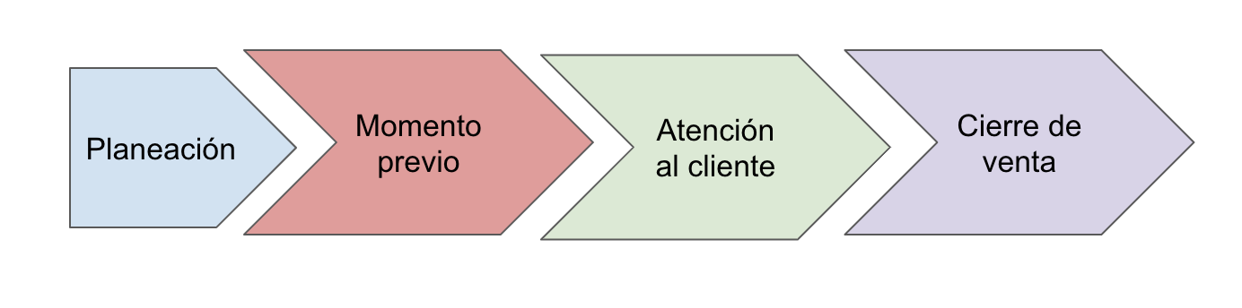

En este caso, según el *target* enmarcado en este componente formativo, los vendedores de juegos de suerte y azar deben ejecutar de manera disciplinada los pasos que se muestran en el siguiente mapa conceptual, en el cual se definen nueve pasos para la venta efectiva, aplicada a la oferta de productos y servicios de juegos de suerte y azar. Si bien no es un estándar técnico que los vendedores estén obligados a seguir, son recomendaciones importantes para alcanzar el éxito de manera más efectiva.

Para cualquier protocolo juega un papel fundamental la disciplina, este elemento permite seguir una secuencia de cada fase teniendo claridad de los propósitos de cada una, ver figura.

**Figura 1**

*Resumen protocolo de la venta*

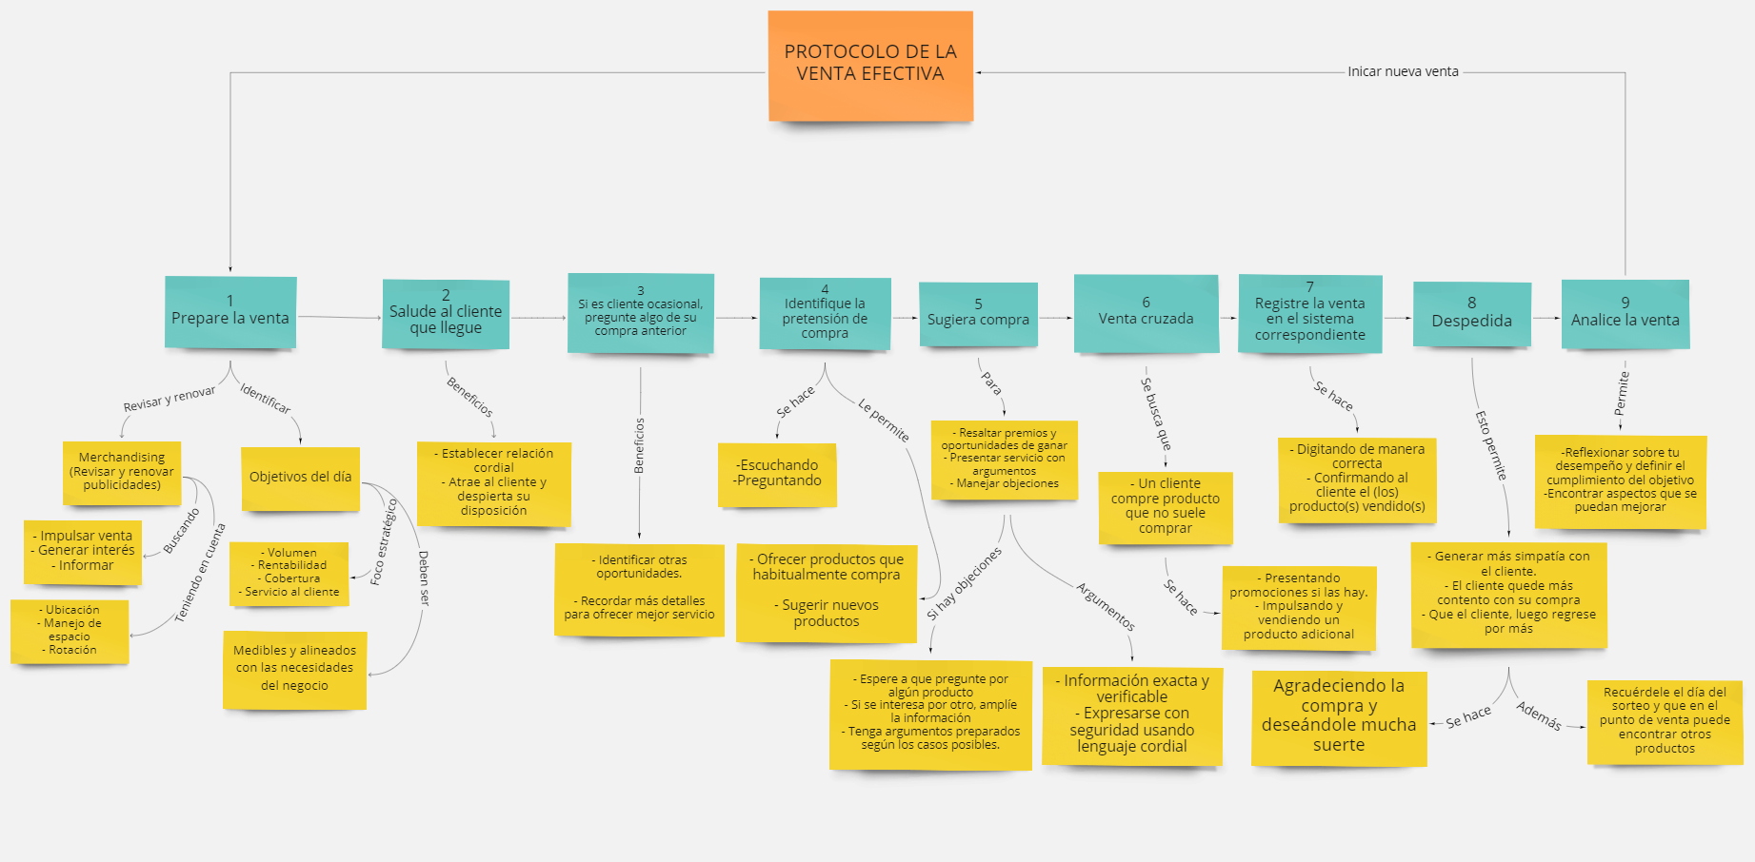

Nota. SENA (2022).

* 1. **Fidelización**

En el día a día de comercializadoras y vendedores, en muchos casos, se comete el error de destinar toda su atención en concentrar sus esfuerzos para captar nuevos clientes, descuidando ocasionalmente a los clientes habituales, incluso, llegando a perderlos. Hoy en día se ven más estos casos debido a la gran presencia del mundo digital, donde ahora los clientes quedan expuestos ante la infinidad de ofertas que se encuentran en el mercado virtual, perdiendo su fidelidad hacia el vendedor y cambiando permanentemente a sus proveedores.



Es importante recordar que la venta no es la terminación de las cosas como se cree normalmente. Para el comprador se trata del inicio de una relación, lo que para algunos vendedores es el final del proceso, para el comprador podría tratarse del inicio de un acto habitual que se debe cuidar y prestar mucha atención.

Se está en un periodo en el que el enfoque estratégico para el éxito no son las ventas propiamente, hay otros enfoques que toman mucha importancia como el enfoque al cliente basado en el *marketing*, se podría resumir en la frase “hacer que le compren”, es una pequeña expresión que podría marcar la diferencia, es decir, el mayor éxito son aquellas empresas que logran a través del servicio al cliente, publicidad, principios éticos, etc., vender sin ofrecer o vender sin rogar. Es importante la ventaja que tienen los vendedores de juegos de suerte y azar, pues los clientes no compran un billete de lotería, ellos realmente compran una esperanza o una ilusión de ganar, es allí donde el servicio personalizado toma un papel primordial.

Como ya se ha mencionado sobre la importancia de la atención al cliente, en este componente se hace notar, además, las siguientes variables:

|  |
| --- |
| Slider ejemplo 5  CF002_1_2_cocepcion |

Lastimosamente muchas empresas le dan poca importancia a la gestión de quejas y reclamos, donde organizaciones y vendedores tienen la incapacidad de verlas como oportunidades para mejorar la imagen de la empresa y del mismo vendedor (Kirberg, 2017).

Se invita a ver el siguiente video para conocer algunas recomendaciones para la retención de clientes:

|  |
| --- |
| Fidelización de clientes |

1. **Estrategia de ventas**

La planificación y proyección de toda acción requiere diversos factores, es importante tanto para un vendedor como para una empresa tener claridad sobre la siguiente información:

* ¿Qué vender?
* ¿Cómo se va a vender?
* ¿Cuándo se venderá?
* Cada cuánto venderá
* A quién le venderá

Estos interrogantes hacen parte de la estrategia, de allí se desprenden variables como:

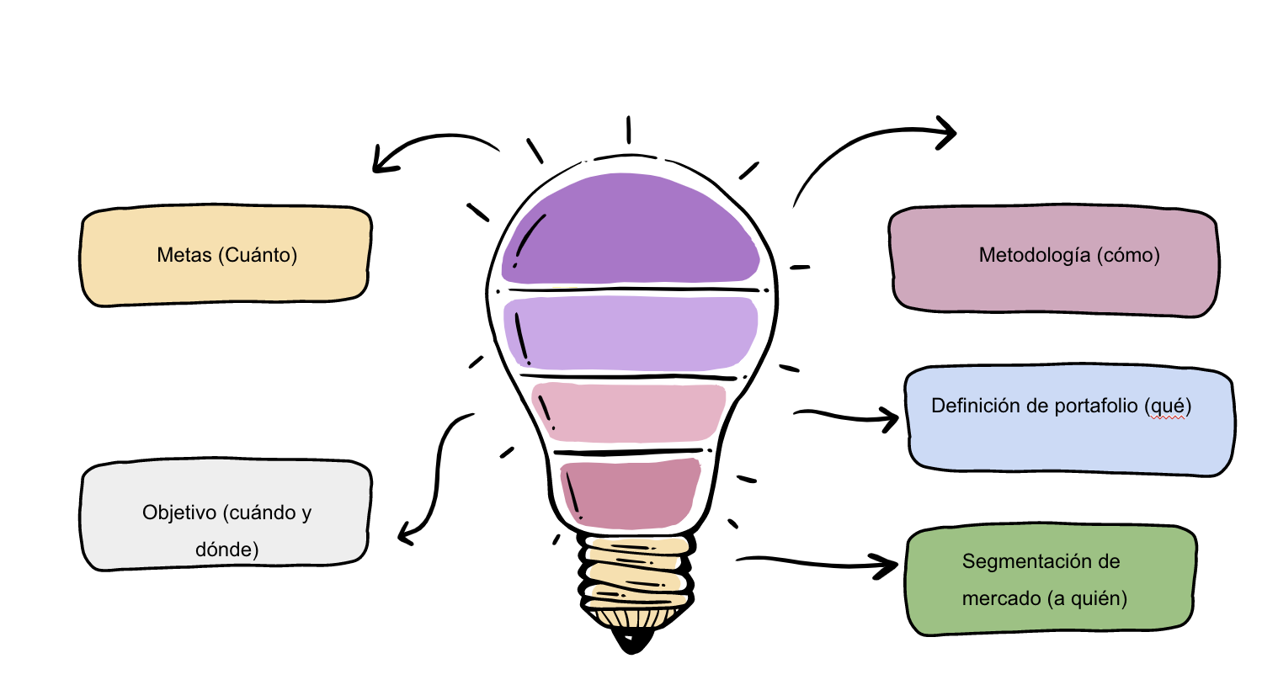

Posterior a conocer las variables es importante resolver los interrogantes, teniendo en cuenta el área de afluencia, la situación económica del entorno y las costumbres de la zona geográfica.

Por lo general, la estrategia es construida desde los equipos estratégicos comerciales de cada organización mediante investigaciones de mercado, donde el insumo principal es conocer el perfil del cliente, su comportamiento, preferencias y costumbres del entorno. La gran mayoría de esta información es suministrada por los vendedores, porque son ellos los que tienen el contacto directo con el cliente.

Por lo anterior, las estrategias de ventas son flexibles a varios factores, es más, hay vendedores que gracias a su experiencia y talento, van adaptando la estrategia comercial de la empresa, más valores agregados que el mismo vendedor suma al proceso de venta, generando un factor diferencial a favor de sus metas comerciales.

Vender con estrategia de venta permite evitar la improvisación y garantiza acertar con productos que satisfagan a los clientes.

* 1. **Estructura**

Es una estrategia de ventas que permitirá plasmar la información para poder concretar un plan a seguir. Las estrategias de ventas deberían establecer prioridades claras que todos entiendan, aportar directrices qué seguir y marcar unos objetivos para avanzar (Pérez, 2018).

A la hora de estructurar una estrategia se recomienda definir cinco elementos importantes que tendrán por finalidad lograr el incremento de las ventas:

|  |
| --- |
| Linea_de_tiempo_B  CF002_2_1_estructura |

Lo anterior recalca que es el vendedor la persona más importante para la organización dentro del proceso de ventas. Es por ello que una vez tomada la decisión de ser vendedor de juegos de suerte y azar inicia un proceso de mejoramiento continuo y de aprendizaje permanente, porque cada experiencia, cada venta, permitirá perfeccionar la próxima oportunidad con el cliente. En ese sentido es importante trabajar con una estrategia de venta, para reducir la incertidumbre y aumentar la posibilidad de éxito.

* 1. **Claves para definir la estrategia**

Una vez el vendedor esté vinculado con una empresa comercializadora de juegos de suerte y azar se requiere estar atento a las recomendaciones y estrategias sugeridas por la red de apuestas; no obstante, el vendedor como individuo debe convertirse en un emprendedor de su punto de venta y para concretar su estrategia se recomienda tener elementos clave definidos más adelante.

Como se mencionó anteriormente, las estrategias de venta no son permanentes, ni inmodificables, estas siempre van a variar según sea la clase de producto, las temporadas, entre otras razones, es por ello que a continuación se mencionan acciones importantes dentro de la estrategia de venta.

A continuación cuatro claves para definir estrategias de ventas para que cada vendedor pueda aplicar según sus particularidades y contexto (Pérez, 2018):

|  |
| --- |
| Pestañas  CF002_2_2_claves |

1. **Ventas *online* (en línea)**

Bajo el contexto de la cuarta revolución industrial el uso de Internet para comprar en línea toma más fuerza cada día, en el siguiente video se expone la importancia de esta metodología:

|  |
| --- |
| Motion graphics  CF002_3_ventas_on_line |

En la siguiente figura se pueden apreciar los elementos que hacen parte de una venta en línea, con un intermediario y de manera directa con la aplicación:

**Figura 2**

*Elementos de una venta en línea*

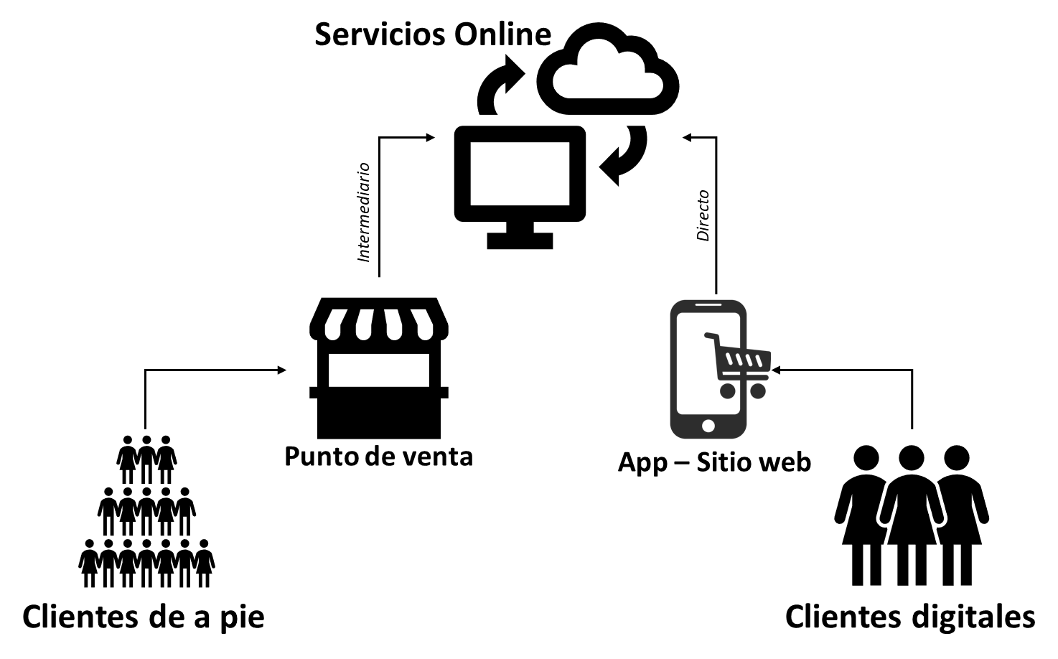

Nota. SENA (2022).

**3.1. Aplicabilidad en el campo**

El enfoque que se debe dar en las ventas *online* es la difusión del uso de las plataformas digitales que la red de apuestas y juegos de azar vaya lanzando. Desde la visión del vendedor se suele reaccionar en contra de estas tecnologías, pues se tiene la idea de que al emplearse cada vez más estas herramientas, menos usarán los puntos de venta físicos, surgiendo una competencia interna entre los puntos de venta y las herramientas tecnológicas.



Para poder manejar estas aplicaciones de manera eficaz se debe siempre estar en contacto con su red de apuestas, conocer los lanzamientos que hacen, participar de las capacitaciones, perder el temor a que lo virtual es complicado, porque en este tipo de ventas es importante comprender la aplicación, los pasos a seguir y estar atentos a que la venta sea confirmada. Una vez se haya realizado la primera venta en línea las demás serán de igual manera, ya que las aplicaciones están diseñadas para que sean manejadas por vendedores de manera sencilla y fácil.

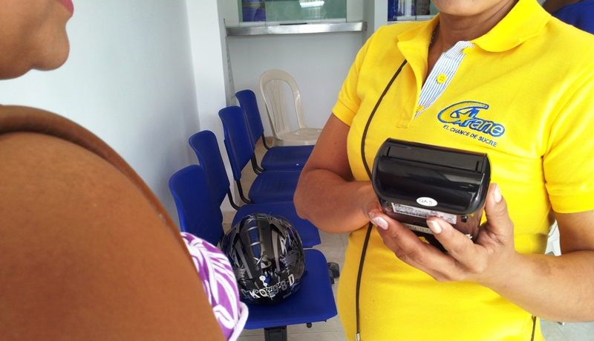

**3.2. Adaptación al futuro del trabajo**

Es clave prepararse para el futuro, la pandemia del COVID-19 demostró lo inestable que puede ser la economía, los puestos de trabajo y el estado de salud de las personas para seguir siendo productivos.

Medir las ventas realizadas y tener un seguimiento, analizando si los ingresos se van incrementando o al contrario se van disminuyendo, lo cual permite tomar acciones frente a cada situación para no esperar a que se vuelva crítica. Por ello, cada vendedor debe tener diferentes tipos de estrategias según sea la situación que se esté presentando. La ventaja de este tipo de ventas de juegos de apuestas y azar es que le da la posibilidad al vendedor de tener movilidad, gracias a los portafolios de productos y equipos especiales.

La clave para mantenerse activo y exitoso durante el tiempo es la innovación, que no significa necesariamente desarrollar un gran invento o emplear prácticas que signifiquen una genialidad, a continuación se mencionan algunos *tips* que ayudan a iniciar experiencias innovadoras en sus labores como vendedor.

|  |
| --- |
| Slider  CF002_3_2_tips |

A modo de conclusión es importante tener presente que no existe una fórmula establecida para desarrollar factores de innovación, si bien existen algunas metodologías y consejos, el primer insumo de la transformación y cambios es la creatividad y el conocimiento. Por esto se debe estar muy informado y a partir de las necesidades, la creatividad y las ideas que surgen, la invitación es a que se dé rienda suelta a las ideas y, estar con el pensamiento constante de cómo mejorar las ventas de manera innovadora y con tecnología.

Hoy en día no se trata de títulos académicos, se trata de competencias laborales, es muy importante tener conocimientos específicos acerca de una labor o área específica, el llamado es a estar muy inquieto y estar aprendiendo de manera acertada todos los días sobre temas relacionados con las ventas, los clientes, el mercado y la innovación.

1. **Objeciones**

Son las trabas que un cliente puede poner para no concretar la compra. Esta es una situación que en todos los ámbitos de la venta se presenta, se podría incluso tomar como un medio de defensa natural que tienen los clientes cuando no hay seguridad en sus compras, si bien, lo más importante de la venta está dado en la oferta de un producto y un cliente interesado por este producto, ocasionalmente hay una objeción que el vendedor deberá saber gestionar para que se concrete la venta.



A continuación se mencionan dos aspectos importantes, las razones y la gestión.

* **Razones de las objeciones**

El cliente por lo general desea información clara y completa, esto da mayor seguridad; como vendedor reforzar la información en medios impresos a través de publicidad, como en su discurso verbal proyectando confianza, comentando casos exitosos, genera mayor seguridad al cliente y podrá lograr concretar la venta.

También existen clientes que están acostumbrados a cotizar o consultar con varias fuentes (proveedores) antes de tomar una decisión; pero si su guion como vendedor es completo y convincente, el cliente no dudará y realizará la compra sin tener que ir a otro lugar.



Muchos clientes buscan beneficios adicionales al hacer compra, para este caso, es muy positivo siempre tener un “as bajo la manga”, cualquier detalle es valorado, ya sea algún descuento o, por ejemplo, si la empresa da obsequios para repartir a clientes no los regale de manera indiscriminada, úselos como herramienta para gestionar las objeciones cuando el cliente busca algo más de lo que compra.

Ocasionalmente, una compra compromete a un cliente y cuando alguien no está dispuesto a adquirir alguna responsabilidad por no estar seguro, decide mejor no concretar la compra y busca objeciones que muchas veces pueden no tener justificación.

* **Gestión de objeciones**

Ya en el apartado anterior se mencionó un par de técnicas para gestionar las refutaciones de los clientes. Pero, además en el contexto de ventas de juegos de suerte y azar, los clientes podrían invocar muchas razones para no comprar, a continuación las más comunes:

|  |
| --- |
| Slider ejemplo 5  CF002_4_gestion_objeciones |

1. **Cierre de la venta**

El objetivo de todo proceso de venta es el cierre, este se refiere a concretar la transacción entre el vendedor y el cliente, es el intercambio de productos y servicios a cambio de un valor monetario.



Los pasos previos descritos durante este programa de formación están enfocados a llegar a que esta tarea se lleve a cabo.

* 1. **Algunos errores para cerrar la venta**

Es importante tener en cuenta todos los consejos ya tratados a lo largo del componente; sin embargo, se puede complementar y reiterar la importancia de que el vendedor debe escuchar más de lo que habla. La información que se brinde al cliente depende del tipo de cliente. Tener en cuenta que no debe presionar al cliente, ni confundirlo con exceso de información o palabras que denotan acoso o persistencia para la compra.

A continuación algunos ejemplos de expresiones acosadoras:

* Este chance es el que mejor paga de todos.
* Este es el premio que necesita para salir de sus dificultades.
* Si tiene problemas financieros esta es la apuesta perfecta.
* Es mejor que se apresure, pues hoy mismo es el sorteo.
* Hay muchas personas interesadas en comprar este servicio.
* Es la mejor inversión que puede hacer.

Cuando un vendedor cae en este “acoso” (muchas veces sin saberlo), el cliente inmediatamente lo percibe, se genera desconfianza y contrarresta esta situación marchándose del punto de venta, por lo cual una venta se ha perdido.

Otro error es caer en la mala atención al cliente; sin embargo, este aspecto ya se ha visto en el apartado **servicio al cliente**.

* 1. **Prácticas para cerrar la venta**

Las estrategias para cerrar la venta no se enfocan en la venta del producto, sino en cómo ayudar a un cliente con dudas a tomar una decisión; es normal que los clientes tengan temores en fallar en sus elecciones y quizás requieran enterarse de otras opciones de apuestas. Si bien hay clientes que pueden requerir más tiempo y trabajo, el vendedor siempre debe mostrarse positivo, con una actitud animada y amable. Es importante que el vendedor esté atento a las señales de compra. Los dos tipos de “señales de compra” que el cliente puede emitir son: verbales y no verbales (CEUPE, 2020).

|  |
| --- |
| Pestañas_tab  CF002_5_2_señales |

* 1. **Tipos de cierre**

Una vez el vendedor haya logrado ganar la atención del cliente y este se sienta motivado a adquirir el producto es el momento de no dilatar el proceso para evitar que se disperse el cliente y no compre el producto, es así que es supremamente importante lograr el cierre de la venta. Por ello, el vendedor debe estar preparado para abordar a su cliente ante diferentes situaciones que se puedan presentar en este preciso momento. Una palabra, un gesto por parte del vendedor puede variar la intención del comprador.

A continuación se presentan algunas situaciones que se evidencian en un cierre de ventas:

.

|  |
| --- |
| Acordeón  CF002_5_3_cierres |

1. **Arqueo**

Es la revisión, validación o comprobación de los movimientos realizados en efectivo en una jornada determinada, en síntesis, es la verificación de las entradas y salidas de dinero y que coincida con los registros de ventas y transacciones de ventas durante un lapso de tiempo.

Al final de las jornadas diarias, como todo negocio, es necesario realizar cuentas, cierres y registrar el hecho en los sistemas de información disponibles, además se debe gestionar el recaudo como lo disponga cada red o comercializadora de juegos de azar.



En las capacitaciones específicas de cada empresa explican a su fuerza de venta los procedimientos y protocolos para estos reportes de cierre del día.

Estos procedimientos varían según la comercializadora de juegos de suerte y azar; sin embargo, todas incluyen, al menos, las siguientes tareas:

**TERMINAR EL TURNO**

**Cierre de jornada en el sistema**

**LIQUIDACIÓN**

**Compruebe que el dinero recaudado (en efectivo y medios electrónicos es igual al de las ventas)**

**ENTREGA DEL DINERO**

**A través de los medios dispuestos (oficinas físicas, sucursales bancarias o cajas fuertes) entregar el recaudo liquidado**

**COMPROBANTES**

**El vendedor deberá mantener de manera segura los comprobantes de entregas y liquidaciones diarias**

1. **SÍNTESIS**

A través del siguiente mapa podrá ver la conceptualización abordada en este componente formativo, la cual resume de manera puntual lo visto en este:

Proceso de ventas. Juego de suerte y azar

Proceso de la venta

Protocolo de la venta

Nueve pasos para la venta efectiva

Fidelización

Gestión de quejas y reclamos

Recepción de quejas

Toma de acciones correctivas

Informar al cliente

Análisis de oportunidades

Estrategia de ventas

Insumos para la estrategia

Estructura

Claves para definir la estrategia

Ventas *online*

Aplicabilidad

Adaptación al futuro

Objeciones

Razones de los clientes

Gestión de objeciones

Cierre de la venta

Algunos errores

Prácticas para cerrar la venta

Tipos de cierre

Arqueo

1. **ACTIVIDADES DIDÁCTICAS (En anexo)**

|  |  |
| --- | --- |
| DESCRIPCIÓN DE LA ACTIVIDAD DIDÁCTICA | |
| Nombre de la actividad | Conocimiento sobre las mejores prácticas de venta |
| Objetivo de la actividad | Verificar conceptos generales para llevar a cabo una venta y un proceso de control efectivo y eficiente e incrementar las ventas de los vendedores. |
| Tipo de actividad sugerida | Arrastrar y soltar |
| Archivo de la actividad  (Anexo donde se describe la actividad propuesta) | CF002_Actividad_didactica1.docx |

1. **MATERIAL COMPLEMENTARIO**

|  |  |  |  |
| --- | --- | --- | --- |
| Tema | Referencia APA del material | Tipo de material  (video, capítulo de libro, artículo, otro) | Enlace del recurso o  archivo del documento o material |
| Adaptación del futuro trabajo | Espacio digital. (2020). *¿Cómo hacer que tu marca destaque en redes sociales?* Espacio digital. <https://www.espaciodigital.com.co/blog/destacar-marca-redes-sociales/> | Artículo web | <https://www.espaciodigital.com.co/blog/destacar-marca-redes-sociales/> |
| Cierre de la venta | SENA. (2021). *El cierre de ventas: introducción* [video]. YouTube. <https://www.youtube.com/watch?v=y3NqB6wUkuE> | Video | <https://www.youtube.com/watch?v=y3NqB6wUkuE> |

1. **GLOSARIO**

|  |  |
| --- | --- |
| TÉRMINO | SIGNIFICADO |
| Código QR | Es la evolución del código de barras, se trata de una impresión con un código visual, el cual es leído y descifrado por lectores ópticos (cámaras, láser) que transmiten los datos a una máquina o computadora. |
| Cuarta revolución industrial | Industria 4.0 es el término por el cual se denomina la actual etapa sobre las formas productivas y de vida por la que la humanidad está atravesando. Su base parte de las anteriores revoluciones industriales y se soporta además con el uso y posibilidades de la ciencia y la tecnología, entre ellas el manejo de datos, el procesamiento, la comunicación de información, los avances de bioingeniería y otras ramas de la ciencia e ingeniería. |
| Fuerza de venta | Se refiere al equipo de personas responsables de generar una efectiva producción a través de la oferta y venta de servicios y productos. |
| *Merchandising* | Conjunto de productos publicitarios para promocionar un producto, promociones, una marca, etc. |
| Segmentos de mercado | Dividir los compradores en segmentos más pequeños, estas divisiones cumplen con criterios en común para tener claridad hacia qué “target” orientar las ventas. |
| *Target* | Término usado para definir el segmento de mercado objetivo, es decir, a qué tipo de público o qué características en común tienen para orientar las ventas hacia ese segmento. |

1. **REFERENCIAS BIBLIOGRÁFICAS**

CEUPE magazine. (2020). *¿En qué consiste el cierre de la venta?* CEUPE magazine. <https://www.ceupe.com/blog/en-que-consiste-el-cierre-de-la-venta.html>

Espacio digital. (2020)*.¿Cómo hacer que tu marca destaque en redes sociales?* <https://www.espaciodigital.com.co/blog/destacar-marca-redes-sociales/>

Kirberg, A. (2017). *Marketing de fidelización*. Ecoe Ediciones.

Pérez, A. (2018). *Estrategias de ventas: definición en 6 claves e implementación en 4 pasos*. OBS Business School. <https://www.obsbusiness.school/blog/estrategias-de-ventas-definicion-en-6-claves-e-implementacion-en-4-pasos>

Saldarriaga, J., Vélez, C. & Betancur, G. (2014). Estrategia de mercadeo de los vendedores ambulantes. *Semestre Económico Revista Científica*. <https://revistas.udem.edu.co/index.php/economico/article/view/1828/>

SENA. (2021). *Retener clientes: fidelizar clientes* [video]. YouTube. <https://youtu.be/64IsYDBncao>

1. **CONTROL DEL DOCUMENTO**

|  |  |  |  |  |
| --- | --- | --- | --- | --- |
|  | Nombre | Cargo | Dependencia | Fecha |
| Autor (es) | Jaime Hernán Tejada Llano | Experto temático | Regional Distrito Capital - Centro de Diseño y Metrología | Marzo 2022 |
| Claudia Milena Hernández Naranjo | Diseñadora Instruccional | Regional Distrito Capital – Centro de Gestión Industrial | Abril 2022 |
| Alix Cecilia Chinchilla Rueda | Asesor metodológico | Regional Distrito Capital - Centro de Diseño y Metrología | Mayo 2022 |
| Rafael Neftalí Lizcano Reyes | Responsable Equipo desarrollo curricular | Regional Santander - Centro Industrial del Diseño y la Manufactura | Abril 2022 |
|  | Julia Isabel Roberto | Correctora de estilo | Regional Distrito Capital - Centro de Diseño y Metrología | Mayo 2022 |

1. **CONTROL DE CAMBIOS**

**(Diligenciar únicamente si realiza ajustes a la Unidad Temática)**

|  |  |  |  |  |  |
| --- | --- | --- | --- | --- | --- |
|  | Nombre | Cargo | Dependencia | Fecha | Razón del Cambio |
| Autor (es) |  |  |  |  |  |